

Medicover w Polsce – Biuro Prasowe
biuroprasowe.medicover.pl

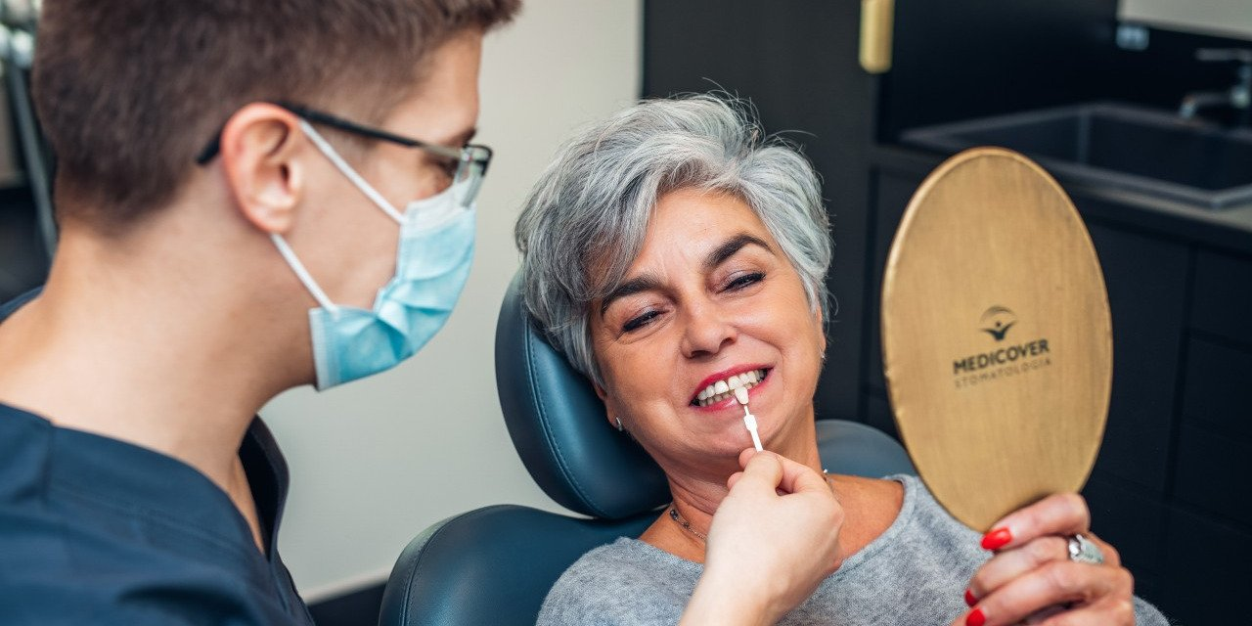

Materiał opracowany przez Guarana PR
Nawyki 50+ dla zdrowych zębów

W połowie drogi do setki i kilkanaście lat przed osiągnięciem wieku emerytalnego warto wcisnąć pauzę i baczniej spojrzeć na zdrowie jamy ustnej. Zmienia się nie tylko wiek w metryce, ale również działanie organizmu. Inaczej powinniśmy też dbać o zęby.

Pięćdziesiątka to granica umowna. Poważniejsze zmiany, jak menopauza u kobiet czy andropauza u mężczyzn, mogą przebiegać wcześniej lub później, o różnym stopniu nasilenia, czasami dając (lub nie) odczuwalne objawy. Jednak myśleć powinniśmy nie tylko o zmianach wynikających z zegara biologicznego, ale także o czasie... używania. Komórki organizmu się odtwarzają, zęby – nie. A to ponad cztery dekady codziennego gryzienia, przeżuwania, zgrzytania.

Wykonuj samobadanie

Co się zmienia: wiek i długo utrzymujące się nawyki to wzrost ryzyka nowotworów Nawyk: regularnie wykonuj samobadanie jamy ustnej

Wraz z wiekiem wzrasta ryzyko zachorowania na nowotwory – w tym jamy ustnej i gardła. Główne czynniki to przede wszystkim palenie papierosów, nadużywanie alkoholu, ale także zakażenie wirusem HPV. Niepokoić powinny nas długo nieustępujące zmiany: zaczerwienienia, miejscowe zgrubienia, owrzodzenia, zmiany odgraniczone na powierzchni śluzówek, uczucie przeszkody w gardle, guz lub narośl wyczuwalne na kościach szczęki i żuchwy.

Powszechną praktyką, nie tylko dla osób dojrzałych, powinno być oglądanie jamy ustnej, zwracanie uwagi na zęby, na dziąsła, ale też przeglądanie powierzchni pod językiem, na podniebieniu, odchylanie dolnej i górnej wargi i sprawdzanie, czy nie ma tam zmian. Oglądamy także czerwień wargową i badamy dotykowo okolice szyi wraz z węzłami chłonnymi. Jeśli coś nas niepokoi, długo nie znika, może nawet się powiększa, to lepiej nie zwlekać i zasięgnąć porady lekarza. Może to być dentysta, również laryngolog czy lekarz rodzinny, oraz internista
– radzi lek. dent. Agnieszka Juśkiewicz z Medicover Stomatologia.

Samobadanie najlepiej wykonywać raz w miesiącu. Można się posiłkować latarką oraz szpatułką lub po prostu łyżeczką. Ryzyko nowotworów w tych rejonach to około 2–4%.

Pamiętaj o wodzie

Co się zmienia: zęby bardziej kruche, zmniejszone wytwarzanie śliny Nawyk: woda pitna zawsze pod ręką

Powtarzane do znudzenia „nawadniaj się” i „pij dużo wody” mają w sobie więcej sensu, niż się wydaje, zwłaszcza dla osób w określonym wieku. Pod kątem zdrowia jamy ustnej zmienia się wtedy naprawdę dużo.

Szkliwo jest najtwardszą tkanką w ludzkim organizmie, ale ma też wyjątkowe właściwości mechaniczne. Wynika to z jego budowy, czyli m.in. pionowo ułożonego krystalicznego hydroksyapatytu oraz wody, która stanowi aż, a może zaledwie, 3% masy szkliwa. To jednak sprawia, że jest ono sprężyste i przygryzienie czegoś twardego za młodu rzadko kończy się ukruszeniem zęba. Zmienia się to z wiekiem, bo uwodnienie się zmniejsza, zwiększa się natomiast mineralizacja, co przekłada się na, niestety, większą kruchość zębów
– mówi dentystka.

Woda to również ślina, a bez niej nie ma mowy o zdrowych zębach. Jej wyjątkowy skład chroni szkliwo i tkanki jamy ustnej przed wyschnięciem oraz drobnoustrojami. Ślina dostarcza też białek, które budują barierę przed kwasami, ponadto dostarczają składników do remineralizacji zębów.

Starzenie jest procesem złożonym. Z jednej strony, to starzenie się komórek, zmniejszanie ich wydajności, z drugiej, pojawiające się choroby i w ich konsekwencji przyjmowane leki, a z trzeciej, lata utrzymujących się nawyków. Wiele z tych czynników nie pozostaje bez znaczenia dla śliny. Jest jej mniej, może być gęstsza, może być też o zmienionym składzie. Skutek? Nie chroni zębów i dziąseł jak należy, a więc pojawiają się problemy
– uzupełnia ekspertka Medicover Stomatologia.

Woda normalizuje pH w jamie ustnej, wypłukuje drobnoustroje i resztki jedzenia, a także zapewnia prawidłowe funkcjonowanie składników śliny oraz tkanek. Picie i nawadnianie to jeden z podstawowych nawyków dla osób po pięćdziesiątce.

Jedz więcej nabiału

Co się zmienia: spada gęstość kości, organizm wolniej się regeneruje Nawyk: różnorodna dieta i suplementacja

Lekarze wszystkich specjalizacji odmieniają przez przypadki dietę oraz zdrowe odżywianie, podkreślając przy tym znaczenie tego, co jemy, dla jakości życia i zdrowia organizmu. Nie ustępują im dentyści, którzy, choć już rzadziej upominają za jedzenie cukierków, to coraz częściej nakłaniają do zbilansowanej, różnorodnej diety.

W kontekście zdrowia zębów i jamy ustnej konieczne jest zapewnienie odpowiedniego spożycia wapnia, który nie tylko buduje kości, ale również szkliwo. Istotne znaczenie ma witamina D, która wpływa na odporność oraz ułatwia wykorzystanie wapnia przez organizm. Ponadto witamina C odgrywa kluczową rolę w procesach immunologicznych i syntezie kolagenu. Witamina A natomiast odpowiada między innymi za prawidłowy stan błon śluzowych
– wymienia lek. dent. Agnieszka Juśkiewicz i dodaje:

Stawiamy więc na nabiał, ale nie niskotłuszczowy, bo ważne witaminy, jak wspomniane A i D, są w tłuszczu rozpuszczane, a przez to lepiej przyswajane. Wybieramy świeże warzywa, zwłaszcza zielone, do tego tłuste ryby morskie, owoce, choć rzadziej cytrusowe, które z racji swojej kwasowości mogą „rozmiękczać” szkliwo.

Wynikające z preferencji dietetycznych niedobory witaminowe mogą być uzupełniane przez suplementację. O wystarczającą podaż z diety witaminy D jest trudno, nie wspominając o jej syntezie przez organizm zimą. Warto omówić to z lekarzem rodzinnym i dentystą.

Popraw szczotkowanie

Co się zmienia: podatność na próchnicę, wrażliwość dziąseł, wydzielanie śliny Nawyk: inna technika szczotkowania, indywidualnie dobrana pielęgnacja

Na naukę obsługi szczoteczki nigdy nie jest za późno. Szczotkowanie zębów wymaga poprawienia techniki i szerszego spojrzenia na zdrowie zębów.

Dla wielu osób w tym wieku to może być szok: zębów wcale nie myjemy twardą szczoteczką, mocno przyciskając. Stosujemy szczoteczkę o średniotwardym włosiu i z wyczuciem szczotkujemy zęby. Zalecane jest przykładanie szczoteczki ukośnie przy dziąśle i wymiatanie nią w kierunku brzegu zęba, by oczyścić także kieszonki dziąsłowe. Osobom w tym wieku szczególnie zagrażają: recesja dziąseł, próchnica korzeniowa (odsłonięte korzenie!) i, oczywiście, paradontoza
– wymienia dentystka.

Przewlekły stan zapalny przyzębia, a więc potocznie: paradontoza, dotyka (według różnych statystyk) nawet co drugą osobę 50+. Objawia się pogłębionymi kieszonkami dziąsłowymi, krwawieniem przy szczotkowaniu, tkliwością i opuchlizną dziąseł. Przyczyny to głównie niewłaściwa higiena i palenie papierosów. Nie bez znaczenia są choroby systemowe, jak cukrzyca, nadciśnienie, miażdżyca, nawet otyłość, które niekorzystnie wpływają na stan dziąseł.

U osób 50+ częściej występuje także nadwrażliwość. Może ona wynikać ze starcia szkliwa, które odsłania zębinę, lub odsłonięcia korzeni zębowych. Braki zębowe i mocne szczotkowanie wraz z osłabieniem szkliwa sprzyjają ubytkom przyszyjkowym.

Kompanami szczoteczki i pasty powinny być także nitka (lub jej zamienniki, jak irygator czy niciowykałaczki, popularnie zwane też flosserami) oraz płukanka. W ich właściwym doborze pomoże higienistka stomatologiczna, którą powinniśmy odwiedzać też w celu higienizacji.

Nieodłącznym elementem profilaktyki jest także profesjonalna higienizacja w gabinecie stomatologicznym. Regularne usuwanie kamienia nazębnego i osadów zmniejsza ryzyko chorób dziąseł, takich jak paradontoza, która jest jedną z głównych przyczyn utraty zębów po 50. roku życia. Skaling i piaskowanie pomagają utrzymać zdrowie zębów i poprawić wygląd uśmiechu. Dodatkowo: pokrycie fluorem wzmacnia szkliwo i zwiększa jego odporność na próchnicę. Wizyty higienizacyjne co sześć miesięcy to nowy nawyk do wpisania w terminarz osoby po pięćdziesiątce.

Uzupełnij braki

Co się zmienia: powszechne są braki zębowe i wynikające z nich konsekwencje Nawyk: nie czekaj z ich odbudową

Braki zębowe są powszechne u osób 50+: jednego, kilku, wielu i nawet wszystkich zębów. To znacząco utrudnia funkcjonowanie, nie mówiąc o… estetyce. Zęby należy uzupełniać już od pojedynczego braku. Jeśli tego nie zrobimy, inne mogą szybciej się niszczyć.

Utrata pojedynczego zęba niesie za sobą szereg konsekwencji, bo to większe obciążenie dla układu stomatognatycznego: zęby w łukach mogą się szybciej ścierać, kruszyć, sąsiadujące z luką przesuwać, a przeciwstawny wysuwać z zębodołu. Tracąc więc jeden ząb, narażamy pozostałe na szybsze zużycie. I nie mówimy tutaj tylko o zębie przednim, ale także przedtrzonowych i trzonowych, które rzadko widać przy zwykłej rozmowie. Nawet na samym korzeniu można odbudować koronę, więc warto zapytać dentystę o możliwości
– przekonuje lek. dent. Agnieszka Juśkiewicz.

Badania pokazują, że osoby, które uzupełniają braki zębowe – nawet standardową protezą osiadającą – rzadziej zapadają na demencję, a ich jakość życia jest wyższa. Nawyk? Nie odwlekamy wizyty u protetyka, nawet jeśli czujemy się na niego zbyt młodzi.

Wywiady, komentarze, konsultacje? Nasi eksperci chętnie odpowiedzą. Dodatkowe materiały, zdjęcia do pobrania na http://medicoverstom.dlamediow.pl/

Biuro Prasowe Medicover Stomatologia / Guarana PRAleksander Rojek, tel. 508 39 77 88, mail. aleksander.rojek@guaranapr.pl

 | Medicover Stomatologia - Backgrounder PL&amp;ENG 2025.pdf | Download
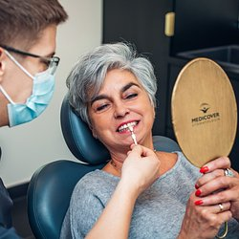 | Nawyki 50+ dla zdrowych zębów.jpg | Download

